**北仑口腔医院网站需求文档**

V1.0

2014年11月17日

|  |  |  |  |
| --- | --- | --- | --- |
| 版本 | 描述 | 参与人员 | 时间 |
| 1.0 | 创建文档 | 李富豪 | 2014年11月17日 |
|  |  |  |  |
|  |  |  |  |
|  |  |  |  |
|  |  |  |  |
|  |  |  |  |
|  |  |  |  |

# 首页

首页如下图所示

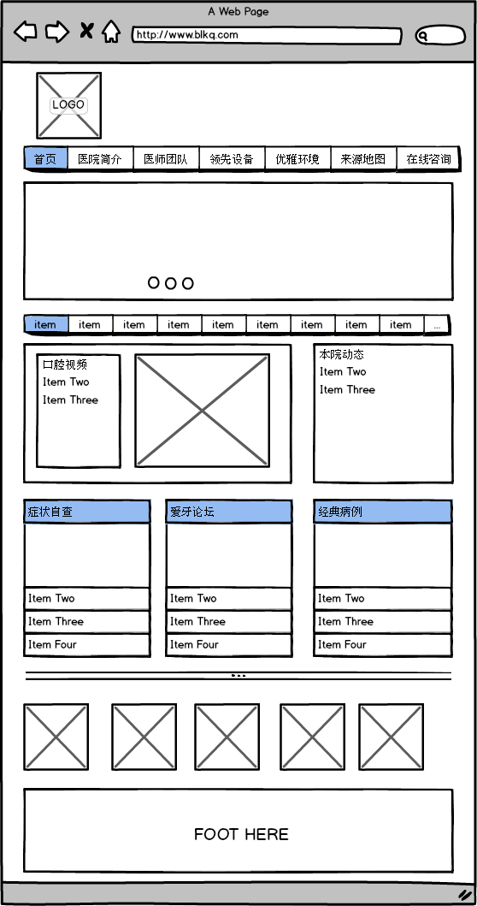

# 2、列表页1

列表1样式如下图所示

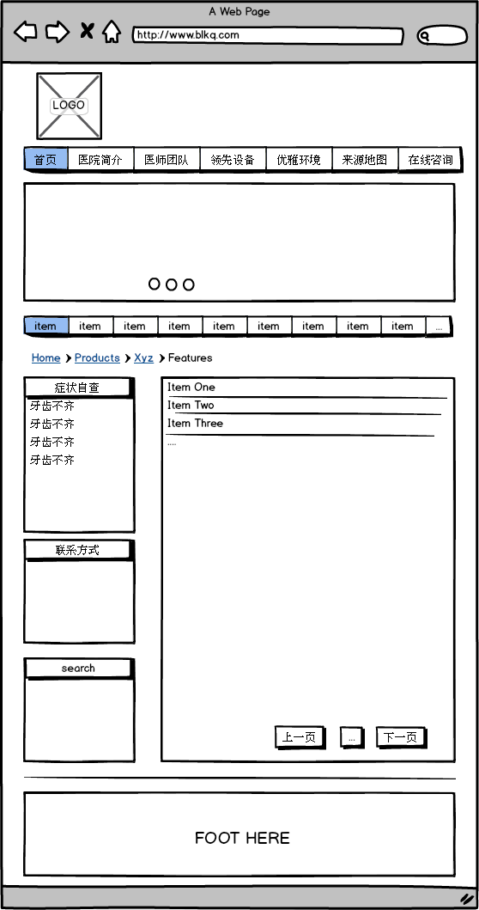

# 3、列表页2

列表页2如下图所示

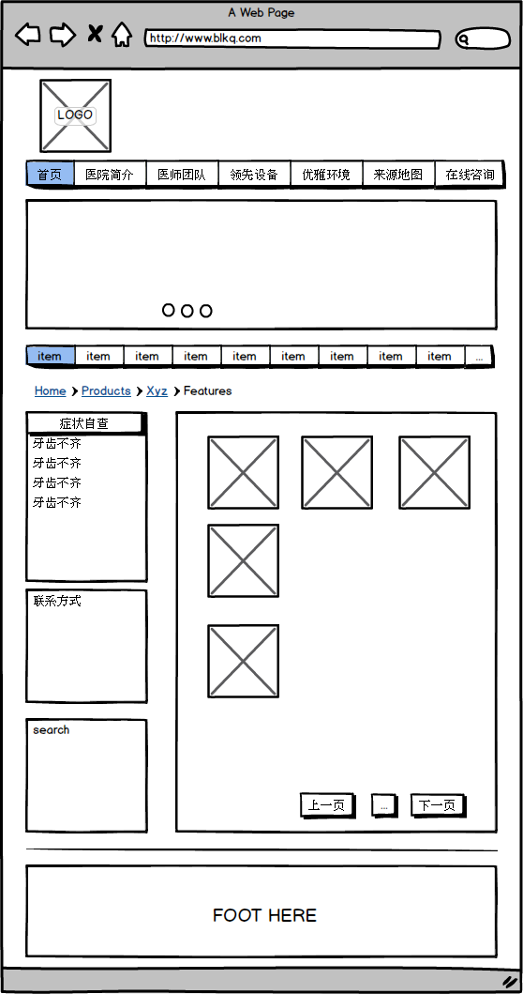

# 4、文章详情页

文章详情页面如下图所示

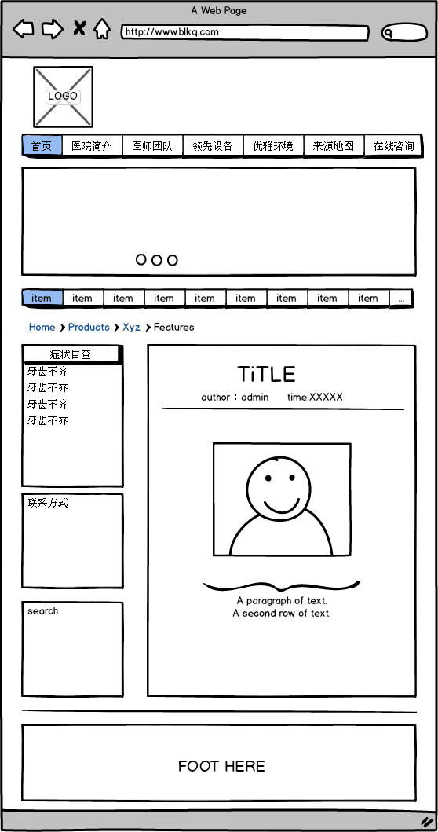

# 5、图片展示页

图片展示页如下图所示

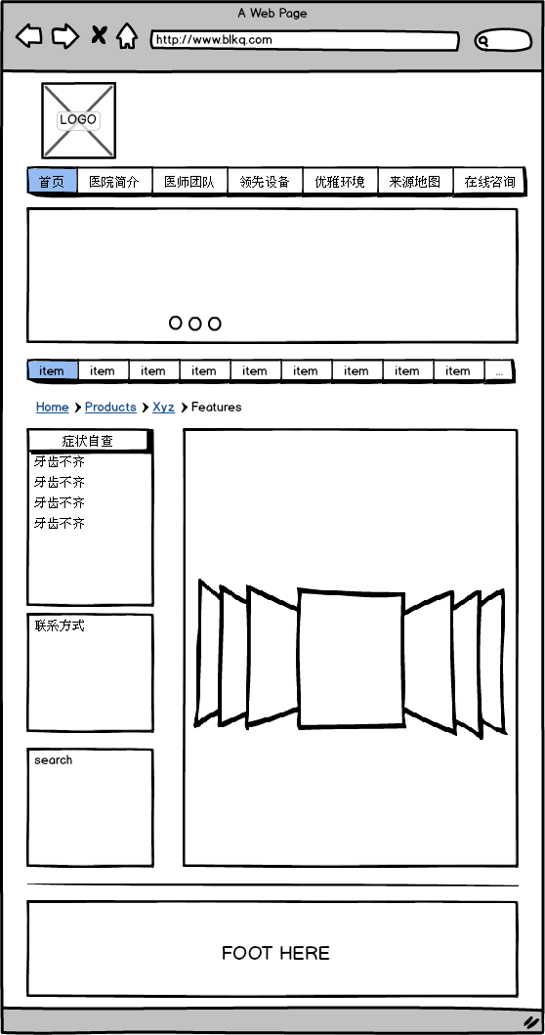

# 6、分类目录结构

|  |  |
| --- | --- |
|  | |
| **医院简介** |  |
| **医师团队** | 正畸专家  种植医师  修复医师  牙周医师  综合团队 |
| **领先设备** | BEYOND冷光美白  激光治疗仪  笑气 |
| **优雅环境** | 独立诊室  儿童专区  VIP专区 |
| **来源地图** |  |
| **在线咨询** |  |
|  | |
| **种植牙** | 种植流程  种植优势  种植视频  种植专家  种植种类  种植病例 |
| **牙齿矫正** | 隐形矫正  直弓丝牙齿矫正  舌侧隐形矫正  自锁托撸矫正  矫正常识  矫正病例 |
| **牙齿修复** | 全瓷牙  烤瓷牙  瓷贴面  活动义齿  修复病例 |
| **牙齿美白** | 冷光美白  瓷贴面  美白病例 |
| **牙周专科** | 牙周炎危害  牙龈出血  牙周刮治  洗牙常识 |
| **常规治疗** | 微创拔牙  微创补牙  根管治疗 |
| **儿童专题** | 窝沟封闭  家长须知（乳牙常识）  儿童蛀牙  常见问题 |
|  | |
| **症状自查** | 牙齿不齐  牙龈出血  牙齿缺失  牙齿变色  口腔异常  牙齿酸痛 |
| **经典病例** | 口腔正畸  美容美白  口腔种植  口腔修复  常规治疗  儿童口腔 |
| **口腔视频** |  |
| **医院动态** |  |
|  |  |

# 7、爱牙论坛

爱牙论坛做类似于留言板模式，用户在网站留言，管理员可以在后台回复。